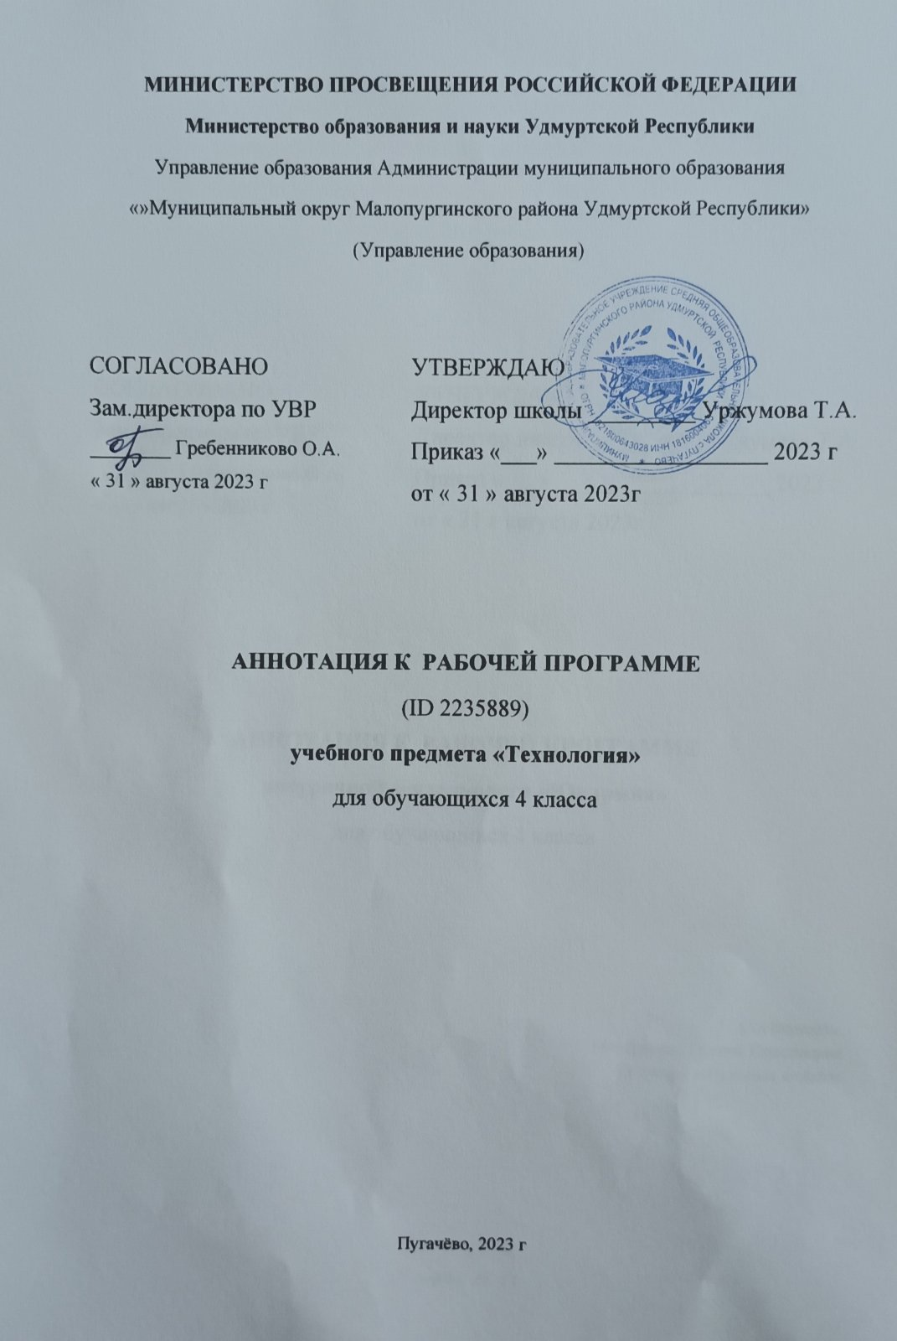
Аннотация к рабочей программе по технологии
для учащихся 4 класса на 2023 – 2024 учебный год
Рабочая программа разработана на основе Требований к результатам освоения основной образовательной программы начального общего образования, представленных в Федеральном государственном стандарте начального общего образования, а также ориентирована на целевые приоритеты, сформулированные в федеральной программе воспитания гимназии. Рабочая программа разработана на основе УМК «Технология» Лутцева Е.А., Зуева Т.П., АО «Издательство «Просвещение» (1.1.1.8.1.1.1.- 1.1.1.8.1.1.4. ФПУ утв. приказом Министерства просвещения РФ от 21 сентября 2022 г. № 858), рабочей программой НОО по технологии (одобрена решением ФУМО по общему образованию протокол 3/21 от 27.09.2021 г.).
В соответствии с требованиями времени и инновационными установками отечественного образования, обозначенными во ФГОС НОО, данная программа обеспечивает реализацию обновлённой концептуальной идеи учебного предмета «Технология». Её особенность состоит в формировании у обучающихся социально ценных качеств, креативности и общей культуры личности. Новые социально-экономические условия требуют включения каждого учебного предмета в данный процесс, а уроки технологии обладают большими специфическими резервами для решения данной задачи, особенно на уровне начального образования. В частности, курс технологии обладает возможностями в укреплении фундамента для развития умственной деятельности обучающихся начальных классов.
На изучение предмета «Технология» на ступени начального общего образования отводится 135 часов:
4 класс – 34 часа (1 час в неделю).

